2025-2026学年九年级下册物理单元检测卷
第十六章 电和磁 基础卷
建议用时：90分钟，满分：100分
一、选择题 （每题2分，共24分，每小题给出的四个选项中只有一个正确）
1．世界上第一个发现电流周围存在磁场的物理学家是（ ）
A．沈括 B．安培 C．奥斯特 D．焦耳
【答案】C
【详解】A．沈括是我国宋代科学家，他发现了磁偏角，但不是第一个发现电流周围存在磁场的，故A不符合题意；
B．安培在电磁学方面有诸多贡献，比如提出安培定律等，但不是第一个发现电流周围存在磁场的，故B不符合题意；
C．奥斯特是世界上第一个发现电流周围存在磁场的物理学家，故C符合题意；
D．焦耳主要贡献是焦耳定律，研究的是电流的热效应，故D不符合题意。
故选C。
2．从混有铁屑的细沙中快速分离出铁屑，最合适的工具是（ ）
A．放大镜 B．铁镊子 C．竹筷 D．磁铁
【答案】D
【详解】磁铁具有吸附铁质物质的性质，可以将铁屑快速从细沙中分离出来，而用铁镊子、竹筷和放大镜来分离铁屑显然效率低下。不现实，故ABC不符合题意，D符合题意。
故选D。
3. 研究发现，某些候鸟在迁徙时利用地磁场导航。在北半球的春季，这些候鸟通常会向北迁徙。根据地磁场的分布，候鸟体内的磁性颗粒会受到地磁场的作用，使其飞行方向与地磁场的磁感线方向一致。因此，在北半球，候鸟迁徙的主要方向为（ ）
A．由南向北 B．由北向南 C．由西向东 D．由东向西
【答案】A
【详解】地球本身是一个大磁体，地磁场的磁感线是从地理南极附近（地磁北极）指向地理北极附近（地磁南极），大致是由南向北的方向。题目中说候鸟飞行方向与地磁场的磁感线方向一致，且在北半球春季候鸟通常向北迁徙，所以候鸟迁徙的主要方向为由南向北，故BCD不符合题意，A符合题意。故选A。
4. 下列关于磁场和磁感线的说法中正确的是（ ）
A．地磁场的磁感线是从地理北极附近发出回到南极附近的
B．磁感线是由铁屑组成的
C．磁场中某点的磁场方向是由放在该点的小磁针N极决定的
D．磁场看不见、摸不着，但是可以借助小磁针感知它的存在
【答案】D
【详解】A．磁体外部磁感线从N极出发回到S极，地磁北极在地理南极附近，地磁南极在地理北极附近，所以地磁场的磁感线是从地理南极附近发出回到北极附近，故A错误；
B．磁感线是为了方便研究磁场，在磁场中画出的有方向的曲线，磁感线是假想出来的，不是由铁屑组成的，故B错误；
C．磁场中某点的磁场方向是一定的，可以根据放入该点的小磁针N极所指方向判断，不是由小磁针N极决定的，故C错误；
D．磁场虽然看不见，摸不着，但磁场对放入其中的磁体有力的作用，故可通过小磁针感知它的存在，故D正确。
故选D。
5. 德州马拉松作为城市文化品牌，已发展成为彰显城市形象的重要载体。比赛过程中，运动员佩戴感应芯片通过起点和终点磁场地带时，芯片里的线圈会产生电流，激发芯片发送编码信息，系统自动获取信息并计时。其工作原理与此相同的是（ ）

A．手摇发电机 B．司南 C．电磁起重机 D．扬声器
【答案】A
【详解】运动员佩戴的感应芯片，线圈在磁场中运动产生电流，利用的是电磁感应原理。
A．手摇发电机的工作原理是电磁感应（闭合电路的一部分导体在磁场中做切割磁感线运动时，导体中会产生感应电流），故A符合题意；
B．司南是利用地磁场（磁体的指向性）来指示方向，与电磁感应无关，故B不符合题意；
C．电磁起重机利用的是电流的磁效应（通电导体周围存在磁场），通过通电产生磁性来吸引铁磁性物质，与电磁感应无关，故C不符合题意；
D．扬声器的工作原理是通电导体在磁场中受到力的作用（将电信号转化为声信号），与电磁感应无关，故D不符合题意；
故选A。
6. 如图所示，将带绝缘层的导线绕在塑料管外，导线两端连接着小灯泡，形成闭合电路，管内有一强磁体。快速摇动此装置，发现小灯泡不断闪烁，下列说法正确的是（ ）
A．该现象属于电流的磁效应 B．该现象与电动机原理相同
C．该现象与发电机原理相同 D．此过程将磁能转化为光能
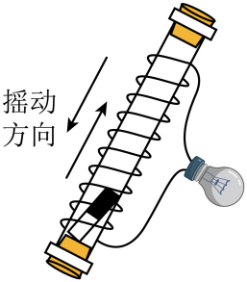
【答案】C
【详解】要使灯泡发光，必须有提供电能的装置，而装置中没有电源，故是通过来回快速摇动此装置提供电能，是把机械能转化为电能，是利用电磁感应现象制成的，与发电机的原理相同，故C正确，ABD错误。故选C。
7. 医学上用“人工心脏泵”替代心脏推动血液循环，如图是其工作原理的简图，活塞在电磁铁的带动下左右移动，代表心脏的舒张和收缩。“人工心脏泵”正常工作过程中，电磁铁的电流从a流向b时，则（ ）
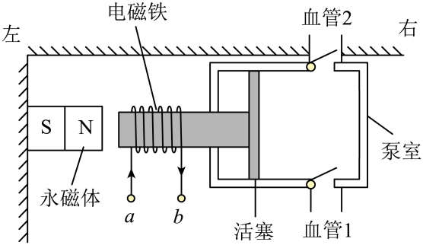
A．电磁铁左端为S极，活塞向右移动 B．电磁铁左端为S极，活塞向左移动
C．电磁铁左端为N极，活塞向右移动 D．电磁铁左端为N极，活塞向左移动
【答案】B
【详解】当电磁铁的电流从a流向b时，根据安培定则可知，电磁铁的左端为S极，右端为N极，由磁极间的相互作用可知，永磁体对电磁铁产生吸引力，活塞向左运动，故B符合题意，ACD不符合题意。故选B。
8. 2025年央视春晚节目《秧BOT》给观众留下了深刻印象。机器人上安装有电磁铁，通过对电磁铁的精准控制，可实现“手绢”的高速旋转和隔空抛接（如图所示）。下列说法正确的是（ ）

A．通电后的电磁铁周围存在磁感线
B．通电后的电磁铁可以吸引所有金属
C．增大通入电磁铁的电流可以使它周围的磁场变强
D．改变通入电磁铁电流的方向不会改变它两端的磁极
【答案】C
【详解】A．电磁铁通电后周围存在磁场，磁感线是描述磁场分布的假想曲线，故A错误；
B．通电后的电磁铁只能吸引铁钴镍等金属，故B错误；
C．电磁铁磁性的强弱与电流的大小、线圈的匝数和有无铁芯有关，因此增大通入电磁铁的电流可以使它周围的磁场变强，故C正确；
D．电磁铁的磁极方向与电流方向有关，因此改变通入电磁铁电流的方向会改变它两端的磁极，故D错误。
故选C。
9．以下家用电器中，正常工作时，电能主要转化为内能的是（ ）
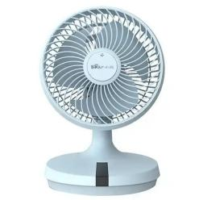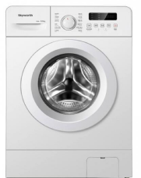
A．电风扇 B．电饭锅 C．笔记本电脑 D．洗衣机
【答案】B
【详解】A．电风扇的主要部件是电动机，电动机是利用通电线圈在磁场中受力转动的原理工作的。当电风扇正常工作时，消耗电能，使扇叶转动，将电能主要转化为机械能，故A不符合题意；
B．电饭锅是利用电流的热效应来工作的，当电流通过电饭锅的发热体时，电能转化为内能，从而对食物进行加热，所以电饭锅正常工作时，电能主要转化为内能，故B符合题意；
C．笔记本电脑在工作时，需要消耗电能，它会有屏幕发光、硬盘转动等多种情况。其电能主要转化为光能、机械能等多种形式的能量，而不是主要转化为内能，故C不符合题意；
D．洗衣机也是依靠电动机来工作的，电动机带动洗衣筒转动，实现洗衣、脱水等功能。在这个过程中，电能主要转化为机械能，故D不符合题意。
故选B。
10. 如图所示是一款磁悬浮蓝牙音箱，可实现与手机的无线信息传递。底座通电后，上面的磁体音箱就会在底座产生的磁场作用下悬浮起来。下列说法不正确的是（ ）
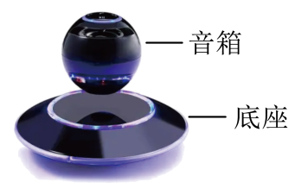
A．音箱悬浮利用了同名磁极相互排斥
B．可以通过调节底座电流控制音箱的高度
C．音箱悬浮时在竖直方向受到两个力的作用
D．底座通电后能产生磁场，与电动机的工作原理相同
【答案】D
【详解】A．音箱悬浮时处于平衡状态受力平衡，它受到竖直向下的重力和竖直向上的磁场的作用力，是一对平衡力，故A正确，不符合题意；
B．底座电流变化会改变电磁铁的磁性强弱，从而改变对音箱的斥力大小，斥力变化会导致音箱悬浮高度改变，故B正确，不符合题意；
C．音箱悬浮时处于平衡状态受力平衡，它受到竖直向下的重力和竖直向上的磁场的作用力，故C正确，不符合题意；
D．底座通电后能产生磁场是电流的磁效应，而电动机的工作原理通电导体在磁场中受力的作用，二者原理不同，故D错误，符合题意。
故选D。
11．电磁学作为现代科技的核心基础，推动了社会进步，提升了生活质量。下列关于各图的描述正确的是（ ）
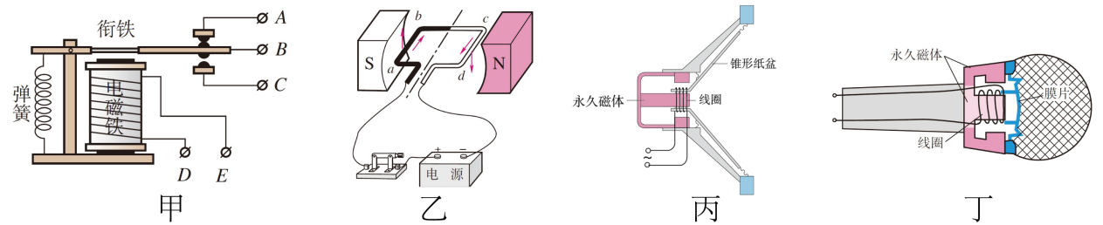
A．图甲中电磁继电器利用了电磁感应的原理
B．图乙是发电机的工作原理图
C．图丙中扬声器利用了通电导线在磁场中受到力的作用
D．图丁中动圈式话筒利用了电流的磁效应
【答案】C
【详解】A．图甲中电磁继电器实质是利用电磁铁控制工作电路的开关，利用了电流的磁效应，故A错误；
B．图乙中有电池做电源，闭合开关后，线圈中有电流，发生转动，是电动机，不是发电机，故B错误；
C．图丙中扬声器利用了通电导线在磁场中受到力的作用，将电能转化为机械能，从而将电信号转化为声信号，C正确；
D．图丁中动圈式话筒是利用膜片振动产生变化的电流，是利用了电磁感应的原理，故D错误。
故选C。
12．如图甲所示的无线智能手机充电运用了Qi技术，其原理是电流流过送电线圈产生磁场，受电线圈靠近该磁场时就会产生电流，图乙能反映受电线圈工作原理的是（ ）
A．①和② B．①和③ C．①和④ D．②和④

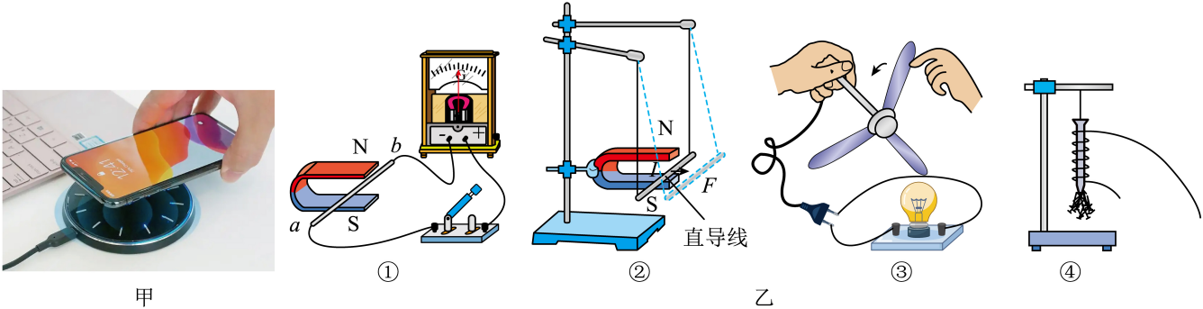
【答案】B
【详解】无线智能手机充电的 Qi 技术中，送电线圈是因电生磁，利用的是电流的磁效应；受电线圈是因磁生电，其工作原理是电磁感应现象。 电磁感应现象是指闭合电路的一部分导体在磁场中做切割磁感线运动时，导体中就会产生电流。
图①中，闭合电路的一部分导体在磁场中做切割磁感线运动，电流表指针发生偏转，说明产生了电流，这是电磁感应现象，符合受电线圈的工作原理。
图②中，给导体通电，导体在磁场中受力运动，这是电动机的工作原理，即通电导体在磁场中受力，不符合受电线圈的工作原理。
图③中，风扇转动时，其内部的线圈做切割磁感线运动，电路中产生电流，使灯泡发光，这也是电磁感应现象，符合受电线圈的工作原理。
图④中，给螺线管通电，螺线管吸引铁钉，这是电流的磁效应，不符合受电线圈的工作原理。
故ACD不符合题意，B符合题意。
故选B。
二、填空题（每空1分，共30分）
13．如图是奥斯特实验，当水平导线中有电流通过时，小磁针将发生 ，说明通电导体周围存在 ，如果移走小磁针，该结论 （选填“成立”、“不成立”）。
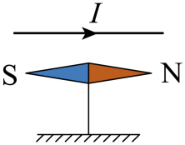
【答案】 偏转 磁场 成立
【详解】当将通电导体放在小磁针上方时，小磁针会发生偏转，说明通电导线周围存在磁场，该磁场与小磁针的有无无关，选用小磁针是运用转换法来显示磁场，移走小磁针后，该结论仍成立。
14. 如图所示为舰上的电磁弹射装置，电磁弹射车与舰载机前轮连接，舰载机会受到强大的推力而向前弹射飞出。此过程中，电磁弹射装置的 能转化为舰载机的 能，其能量转化与 （选填“发电机”或“电动机”）工作时的能量转化相似。
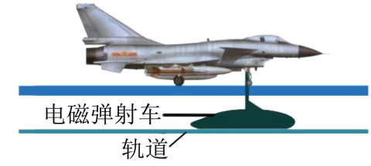
【答案】 电 机械 电动机
【详解】由题意可知，电磁弹射装置工作时将电能转化为舰载机的机械能。电动机工作时的能量转化也是电能转化为机械能，故电磁弹射装置工作时的能量转化与电动机相似。
15．如图甲所示，是科技节上展示的一只“悬浮灯泡”，其内部结构简化如图乙所示：基座电路的电源左端为 极；接通电源后， 由于同名磁极相互 而使灯泡能够悬浮空中，此时向左移动滑片，会使灯泡向 运动。
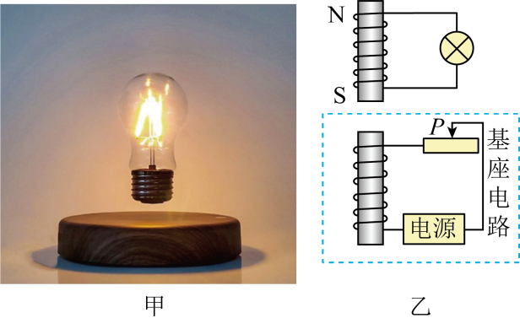
【答案】 负 排斥 上
【详解】图中上图螺线管的下端为S极，根据同名磁极相互排斥知道，下图通电螺线管上端应为S极，下端为N极，由安培定则知道，电源右端为正极，左端为负极。
向左调节滑动变阻器的滑片，接入电路的电阻减小，由欧姆定律知道，电路电流增大，此时电磁铁磁性增大，灯泡向上运动。
16. 将一根带有绝缘皮的长铜导线的两端与固定在地面上的灵敏电流计相连，像跳绳一样摇动导线，如图所示，发现灵敏电流计的指针左右摆动。此过程与 （选填“发电”或“电动”）机的原理相同，这一现象证明地球周围存在 ，为顺利产生电流，两位同学应沿 （选填“东西”或“南北”）方向站立。
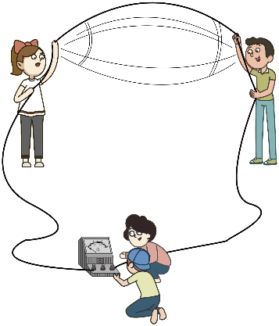
【答案】 发电 磁场 东西
【详解】用一根导线做跳绳，将它的两端与固定在地面上的灵敏电流表相连，摇动“跳绳”时，发现灵敏电流表的指针发生了偏转，这说明电路中有感应电流，这是电磁感应现象，这是发电机的工作原理，同时该实验说明地球的周围存在磁场。
地磁南极在地理北极附近，地磁北极在地理南极附近，磁感线大致南北方向，所以两位同学站在东西方向，才能摇动导线跳绳做切割磁感线运动，并且导线跳绳是闭合电路的一部分导体，所以两位同学站在东西方向，摇动跳绳产生的感应电流更大一些。
17. 磁体间力的作用是通过 发生的．题图是某一磁体周围的部分磁感线，磁感线 （选填“是”或“不是”）客观存在的。若在b点放置一个可自由转动的小磁针，则小磁针静止时，其N极指向 （选填“P”或“Q”）处。
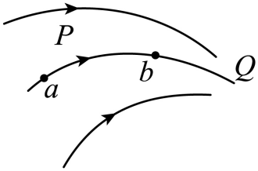
【答案】 磁场 不是 Q
【详解】磁场的性质是对于放入其中的磁体产生力的作用，即磁体间力的作用是通过磁场发生的。磁感线是人们假想出来的表示磁场的，不是真实存在的。
根据图示的磁感线方向可知，b点的磁场方向指向Q，也就是小磁针静止在该点时北极所指的方向，即N极指向Q点。
18. 如图所示是一款“运动手环”，其主要部分是一段内置有一小块磁铁的密闭的空心塑料管，管外缠绕着线圈。戴着这种手环走路时塑料管跟着手一起运动，线圈中便会产生电流。我们把这种现象叫做 现象，生活中 （选填“发电机”或“发动机”）是根据这个原理工作的。此机器工作的能量转换是 。
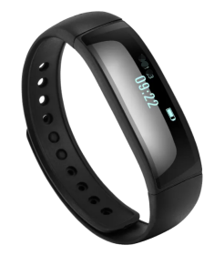
【答案】 电磁感应 发电机 机械能转化为电能
【详解】闭合电路的一部分导体在磁场中做切割磁感线运动时，导体中会产生感应电流，这是电磁感应现象，这一过程中，机械能转化为电能。根据“运动手环”的特点可知，当塑料管运动时，线圈切割磁感线而产生电流，运动手环的基本原理是电磁感应，与发电机的工作原理是相同的。
19. 如图所示，用漆包线绕成矩形线圈，将线圈两端的导线拉直并用刀将漆全部刮掉，作为转动轴，将线圈放在金属支架上，在它下面放一块小磁体，用纸做一个小风车固定在转动轴上，将装置与小量程电流表相连，使小风车转动，可以用来说明 现象，此过程中 能转化为电能。若将电流表换成干电池接入电路，线圈 （选填“能”或“不能”）持续转动。
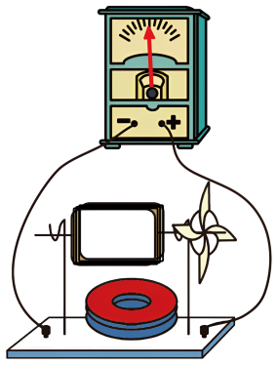
【答案】 电磁感应 机械 不能
【详解】图中线圈、导线和电流表组成闭合电路，线圈处在磁场中，风吹风车带动线圈转动切割磁感线从而产生感应电流，因此电流表指针会发生偏转，这是电磁感应现象，是发电机的工作原理，并且将机械能转化为了电能。
将图中电流表换成干电池，由于通电线圈处在磁场中故而受力转动，但线圈转动至平衡位置因线圈两端的绝缘漆全部刮掉，无法改变线圈中的电流从而不能持续转动下去。
20．如图1为一玩具直流电动机，它在工作时把电能转化为 能；同时改变直流电动机的磁场和电流方向，它的转动方向 （选填“改变”或“不改变”）；小明回家做了一个电动机模型如图2，他将线圈两端引线的漆皮，一端全部刮掉，要使线圈能连续转动，则另一端的漆皮应刮 （“半周”或“全部”）。
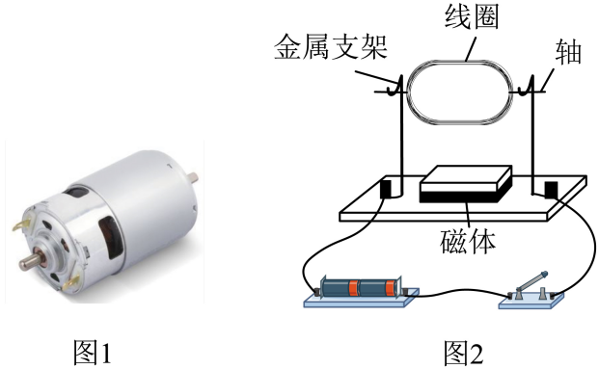
【答案】 机械 不改变 半周
【详解】直流电动机工作时，消耗电能，获得机械能，所以把电能转化为机械能。
直流电动机的转动方向与磁场方向和电流方向有关，当同时改变直流电动机的磁场和电流方向时，它的转动方向不改变。
将线圈两端引线的漆皮，一端全部刮掉，另一端刮半周，这样在一个半周内受到磁场的力的作用而转动，另一个半周没有电流通过，利用惯性转动，从而能使线圈连续转动。如果两端都全部刮掉，线圈转过半周后受力方向改变，会阻碍转动，不能连续转动。
21. 小刚将“220V 40W”的灯泡接在家庭电路上，闭合开关，用一蹄形磁铁去靠近灯泡的玻璃泡，如题图所示，他发现发光的灯丝来回振动，这一现象的产生原因跟 （选填“电动机”或“发电机”）的工作原理一致；灯丝来回振动而不是偏向一侧的原因和 一直在改变有关；当用久了之后，灯丝会变细，其电阻阻值 （选填“变大”“变小”或“不变”）。
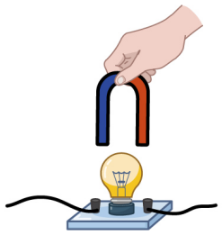
【答案】 电动机 电流方向 变大
【详解】[1]家庭电路中电流是交流电，当蹄形磁铁靠近发光的灯泡时，灯丝中有电流通过，在磁场中受到力的作用而振动。电动机是根据通电导体在磁场中受力运动的原理制成的，所以这一现象的产生原因跟电动机的工作原理一致。
[2]因为家庭电路使用的是交流电，电流方向周期性改变，所以灯丝在磁场中受力方向也不断改变，导致灯丝来回振动而不是偏向一侧。
[3]灯丝用久变细，其材料、长度不变，横截面积变小。根据电阻的影响因素，在材料和长度相同时，横截面积越小，电阻越大，所以灯丝电阻阻值变大。
22. 题图甲是 机的原理示意图，要使线圈持续转动，需要加装 ，图乙中的“○”表示导线，当它在磁场中逆时针转动时，没有感应电流产生的位置是 （选填图中序号）。
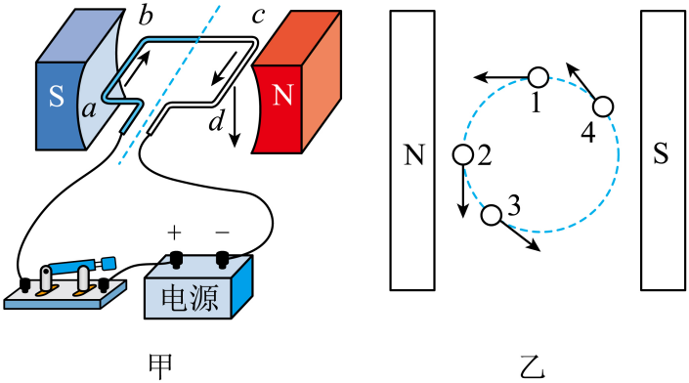
【答案】 电动 换向器 1
【详解】题图甲是电动机的原理示意图。图中显示通电线圈在磁场中受力转动，符合电动机的工作原理。
要使线圈持续转动，需要加装换向器。换向器可改变线圈中的电流方向，使线圈能持续旋转。
当它在磁场中逆时针转动时，没有感应电流产生的位置是1。因为1导线的运动方向与磁感线平行，不切割磁感线，故不会产生感应电流。
三、解答题（共46分。计算题第27、28题要求写出必要的文字说明、公式和演算过程）
23. 按要求作图。
（1）请根据磁感线方向，在“（ ）”中标出静止小磁针的N极或S极和电源的正极或负极。
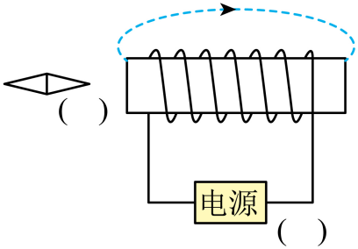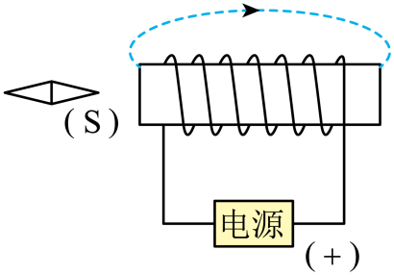
【答案】见右图。
【详解】磁场外部磁感线方向从N极到S极，由图得，螺线管的左端是N极；由同名磁极相排斥，异名磁极相吸引得，小磁针的左端是N极；根据右手定则，拇指表示螺线管N极方向，四指表示电流方向得，电流从螺线管的右端进入，左端流出；由于电路中电流从电源正极流向电源负极，则电源的右端是电源正极，左端是电源负极，如图所示。
（2）在答图的虚线框中用箭头画出磁感线的方向。
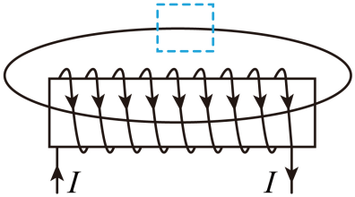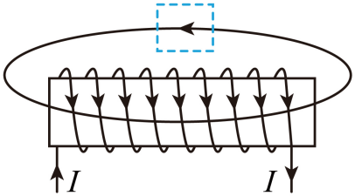
【答案】见右图。
【详解】根据安培定则可知，用右手握住螺线管，四指指向电流方向，大拇指所指的方向即为螺线管的N极方向，故螺线管的右侧为N极。磁感线由N极出发，回到S极，故磁感线的方向水平向左，如图所示。
24．小明用如图所示的装置探究产生感应电流的条件。
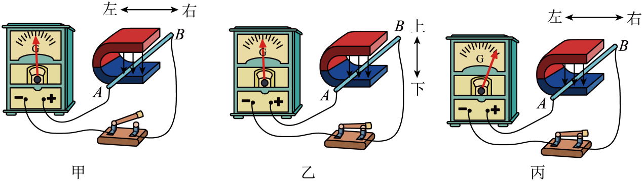
（1）实验中通过观察 来判断电路中是否产生感应电流。
（2）比较 两图可知，产生感应电流的一个条件是电路要闭合；分析乙、丙两图，要使图乙中灵敏电流计指针偏转，可进行的操作是 。
（3）小明进一步实验：保持磁场强弱和方向不变，让AB棒以不同的速度沿相同方向做切割磁感线运动，观察到灵敏电流计指针偏转幅度不同，请你就此提出一个可探究的科学问题： 。
【答案】（1）灵敏电流计的指针是否偏转；（2）甲、丙，见详解；（3）见详解
【详解】（1）在探究产生感应电流的实验中，感应电流的有无是通过灵敏电流计的指针是否偏转来判断的。因为感应电流通过电路时，会使灵敏电流计的指针发生偏转，从而直观地显示出电路中是否有电流产生。
（2）要探究产生感应电流时电路要闭合这一条件，需要控制其他因素相同，只改变电路的闭合状态。观察可知，甲图中开关断开，电路不闭合，无论导体怎样运动，灵敏电流计指针都不偏转；丙图中开关闭合，且导体做切割磁感线运动（与甲相同）时，灵敏电流计指针偏转。所以比较甲、丙两图可知，产生感应电流的一个条件是电路要闭合。
分析乙、丙两图，丙图中导体左右运动能产生感应电流，乙图中导体上下运动不产生感应电流。要使图乙中灵敏电流计指针偏转，根据产生感应电流的条件“闭合电路的一部分导体在磁场中做切割磁感线运动”，可进行的操作是蹄形磁体不动，让导体AB左右运动或者导体AB不动，蹄形磁体左右运动。
（3）小明进一步实验中，保持磁场强弱和方向不变，让AB棒以不同的速度沿相同方向做切割磁感线运动，观察到灵敏电流计指针偏转幅度不同。这表明感应电流的大小可能与导体切割磁感线运动的速度有关，所以可探究的科学问题是：感应电流的大小与导体切割磁感线运动的速度是否有关？
25. 在探究电流与磁场的关系实验中：
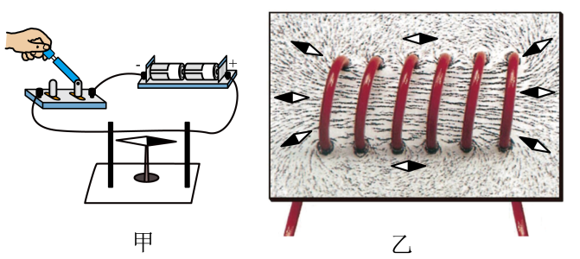
（1）如图甲，闭合开关的瞬间，观察到小磁针会偏转，该实验说明 周围存在磁场；
（2）如图乙，在玻璃板上均匀撒上铁屑，放上小磁针，闭合开关后， 玻璃板，由铁屑分布情况可知，通电螺线管外部磁场与 磁体周围的磁场相似；
（3）图乙中将电源正负极对调，小磁针偏转方向发生改变，铁屑分布情况 （选填“会”或“不会”） 改变；小磁针N极指向相反说明通电螺线管的磁极极性与 方向有关，且这个关系可以用 来判断。
【答案】（1）电流；（2）轻敲，条形；（3）不会，电流，安培定则
【详解】（1）如图甲，闭合开关的瞬间，观察到小磁针会偏转，说明小磁针受到了磁力，说明电流周围存在磁场。
（2）放上小磁针，闭合开关后，轻敲玻璃板，减小阻力，铁屑由于受到磁场而重新分布。
由铁屑分布情况可知，通电螺线管外部磁场与条形磁铁相似，两端磁性较强，中间磁性较弱。
（3）铁屑的分布情况描述螺线管的磁性强弱，图乙中将电源正负极对调，小磁针偏转方向发生改变，仍然是两端磁性较强，中间磁性较弱，故铁屑分布情况不变。
图乙中将电源正负极对调，通电螺线管电流的方向发生了变化，小磁针N极指向相反，说明通电螺线管的磁极极性与电流的方向有关。
描述通电螺线管的极性与电流的方向和绕线方向的关系，需要用到安培定则，右手四指的方向为电流的方向，大拇指的方向为N极。
26．在“探究影响电磁铁磁性强弱的因素”实验中，小明同学用相同的漆包线和铁钉绕制成电磁铁A和B，并设计了如图所示的电路。
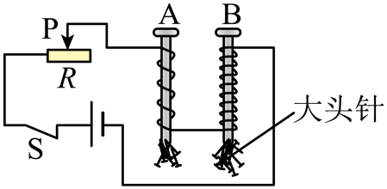
（1）实验中小明通过观察比较 来判断电磁铁磁性的强弱，用到的科学研究方法是 。
（2）图中电磁铁A、B串联的目的是 ，通过观察可知，电磁铁的磁性强弱与 有关。
（3）为了探究电磁铁B磁性的强弱与电流大小的关系，可以通过 ，观察实验现象。
（4）电磁铁吸引的大头针下端分散的原因是 。
（5）在（2）（3）中，应用到的物理方法是 法。
【答案】（1）两电磁铁吸引大头针的数量，转换法；（2）使通过两电磁铁线圈的电流相同 线圈匝数；（3）移动滑动变阻器滑片的位置；（4）同名磁极相互排斥；（5）控制变量
【详解】（1）探究影响电磁铁磁性强弱的因素的实验中，判断电磁铁磁性强弱的方法：看它吸引大头针的数量（或个数，这种方法属于转换法（将磁性强弱转换为吸引大头针的数量来比较）。
（2）电磁铁 A、B 串联，串联电路电流处处相等，目的是控制通过它们的电流相等，图中 A、B 线圈匝数不同，吸引大头针数量不同，说明磁性强弱与线圈匝数有关。
（3）探究电磁铁B磁性强弱与电流大小的关系：应改变电流大小，可通过改变电路电阻大小改变电路电流，即可调节滑动变阻器，然后观察吸引大头针数量的变化。
（4）大头针被磁化后，下端为同名磁极（同为S极或N极），同名磁极相互排斥，所以下端分散。
（5）在 （2）和 （3）中，分别控制电流相同研究匝数影响、控制匝数相同研究电流影响，用的是控制变量法。
27. 小明设计的一个温控电加热装置，原理如图所示，电压U₁=6V，R_{t}为热敏电阻其阻值随加热环境温度的升高而增大。电磁铁线圈电阻不计，当导线中的电流大于或等于10mA时，衔铁吸下与下触点A接触；当电流小于10mA时，衔铁松开与B触点接触，U₂=220V，R₁=48.4Ω。
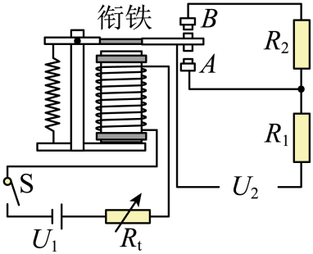
（1）衔铁刚被吸下时，求R_{t}的阻值。
（2）求该电加热器处于加热挡时的电功率。
（3）若该电加热器的保温时功率是加热时功率的10%，求R₂的阻值。
【答案】（1）600Ω；（2）1000W；（3）435.6Ω
【详解】（1）根据I=U/R知，衔铁刚被吸下时，R_{t}的阻值：
R_{t}= U₁/I==600Ω；
（2）要想让加热器有两个档位，需要使电路的电阻不同，需要将一个电阻短路，如图所示：
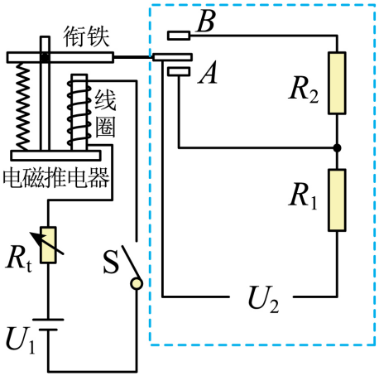
（3）由上图知，当环境温度低时，热敏电阻的电阻减小，电路的电流增大，电磁铁的磁性增强，衔铁被吸下时，衔铁与A接触，电阻R₁被接入电路，电阻较小，处于加热状态，加热功率为：
P_{加热}===1000W
（4）当环境温度高时，热敏电阻的电阻增大，电路的电流减小，电磁铁的磁性减弱，衔铁被弹起时，衔铁与B接触，两电阻串联，处于保温状态，此时的功率是加热时功率的10%，即
P_{保温}=10%P_{加热}=10%×1000W=100W，
此时电路的总电阻为：R===484Ω
R₂的阻值：R₂=R−R₁=484Ω−48.4Ω=435.6Ω
28. 在跨学科实践课上，制作一个简易空气质量检测仪。如图乙所示的空气质量检测仪的电路，其中定值电阻R₀＝20Ω，电源电压U恒为6V不变，用电流表示数表示对应空气质量指数；闭合开关S，当电流表示数为0.15A时，电路报警，此时电磁铁把衔铁B吸下来，净化系统开始工作，电磁铁中线圈的电阻不计。气敏电阻值R随空气质量指数K的关系如图甲所示：
（1）当空气质量指数K为50时，电阻R₀两端的电压；
（2）当电路报警时，气敏电阻R的电功率；
（3）若想让仪器检测更加灵敏，使空气质量指数K为150时电路就报警，请提出合理化建议（通过计算说明）。
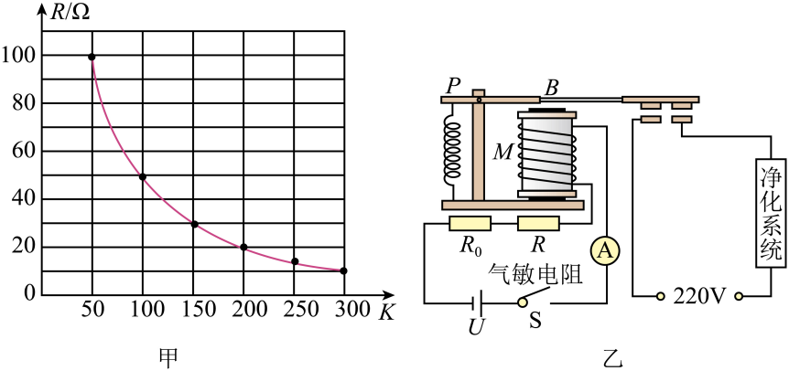
【答案】（1）1V；（2）0.45W；（3）见解析。
【详解】（1）闭合开关S后，当空气质量指数K=50时，气敏电阻R的阻值为100Ω，根据串联分压规律可得
代入数值得
解得U₀=1V。
（2）当电流表示数为0.15A时，电路报警，电路中的总电阻为
所以气敏电阻接入电路中的阻值为
R′=R_{总}-R₀=40Ω-20Ω=20Ω
由图乙可知，此时气敏电阻接入电路的阻值为20Ω，此时气敏电阻R消耗的功率为
P=I²R′=(0.15A)²×20Ω=0.45W
（3）使空气质量指数K为150时，气敏电阻接入电路的阻值为R′′=30Ω，电路报警电流不变，仍为0.15A，则此时电路中的总电阻仍为40Ω，所以R₀接入的阻值为
R₀′=R_{总}- R′′=40Ω-30Ω=10Ω
所以可以将定值电阻R₀换成10Ω的。如果不更换电阻，需电路报警电流不变，仍为0.15A，则电源电压为
U=I(R₀+ R′′)=0.15A×(20Ω+30Ω)=7.5V
所以也可以将电源电压调为7.5V。
答：（1）当空气质量指数K为50时，电阻R₀两端的电压为1V；
（2）当电路报警时，气敏电阻R的电功率0.45W；
（3）若想让仪器检测更加灵敏，使空气质量指数K为150时电路就报警，可以将定值电阻换成10Ω或将电源电压调为7.5V。
29．阅读短文，回答问题。
国产磁悬浮列车
如图甲所示是一款国产磁悬浮列车，车体使用了碳纤维密封材料，较铝合金减重。采用无接触“抱轨”的方式设计运行，避免了来自车轮与轨道的摩擦力，图乙所示的轨道下部安装有轨道线圈，在列车的下部安装有车身线圈，有电流通过时，两线圈之间就会产生强大的作用力，使列车悬浮在间距10mm以内的轨道上方。牵引供电系统布置在地面上，采用感应发电装置分段供电，同一供电区间只能有一列列车行驶，避免追尾风险。与轮轨列车相比，磁悬浮列车运行安全、耗能低、时速大、噪声小，并且具有全寿命周期成本低的优势。
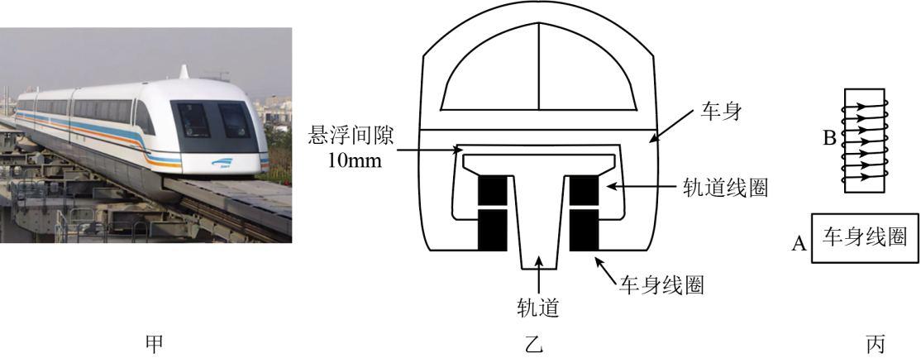
（1）车体使用了碳纤维密封材料，较铝合金减重30%，这是利用了这种材料 的性质。
（2）由于电流的 效应，导致两线圈中有电流通过时，会产生强大的作用力使列车悬浮；在图丙中，若A是车身线圈，B是轨道线圈，则车身线圈上端是 （填“N”或“S”）极。
（3）磁悬浮列车采用无接触“抱轨”的方式设计运行，避免了来自车轮与轨道的 。
（4）请结合短文内容，写出一条磁悬浮列车的优点： 。
【答案】（1）密度小；（2）磁，N；（3）摩擦力；（4）见解析
【详解】（1）车体使用碳纤维密封材料，在体积相同的情况下，较铝合金减重30%，根据ρ=m/V可知，这种材料密度小。
（2）电流流过导体时，导体周围产生磁场，这是电流的磁效应。两线圈中有电流通过时，产生磁场，产生强大的作用力使列车悬浮。
根据右手螺旋定则知，通电螺线管的上端是N极，下端是S极，要使车悬浮起来，车身线圈与轨道线圈相对的两个磁极应相互吸引，则车身线圈上端是N极。
（3）采用无接触“抱轨”的方式设计运行，这是通过使接触面分离来减小车轮与轨道间的摩擦力。
（4）与轮轨列车相比，磁悬浮列车运行安全、耗能低、时速大、噪声小，故优点是运行安全、耗能低、时速大、噪声小。

